Смысловое чтение
(понятие смыслового чтения).

Чтение — вот лучшее учение.
Следовать за мыслями великого человека —
есть наука самая занимательная»
А.С. Пушкин
В 21 веке проблема чтения привлекает внимание теоретиков и практиков во всем мире.
Чтение – это многофункциональный процесс. С одной стороны, умения грамотного чтения необходимы при работе с большим объемом информации. Это обеспечивает успешность для взрослых в работе, а для детей в учебе. С другой стороны, чтение играет важную роль в социализации обучающихся. И наконец, чтение выполняет воспитательную функцию, формируя оценочно-нравственную позицию человека.
Процесс чтения состоит из трех фаз. Первая фаза (предчтение) — это восприятие текста, раскрытие его содержания и смысла, своеобразная расшифровка, когда из отдельных слов, фраз, предложений складывается общее содержание. В этом случае чтение включает: просмотр, установление значений слов, нахождение соответствий, узнавание фактов, анализ сюжета и фабулы, воспроизведение и пересказ. Вторая фаза (чтение) — это извлечение смысла, объяснение найденных фактов с помощью привлечения имеющихся знаний, интерпретация текста. Здесь происходит упорядочивание и классифицирование, объяснение и суммирование, различение, сравнение и сопоставление, группировка, анализ и обобщение, соотнесение с собственным опытом, размышление над контекстом и выводами. Третья фаза (постчтение) - это создание собственного нового смысла, то есть присвоение добытых новых знаний как собственных в результате размышления.

Смысловое чтение – вид чтения, которое нацелено на понимание читающим смыслового содержания текста.
Навык смыслового чтения представляет целый комплекс различных навыков: техника чтения, выделение главного, анализ материала, сравнение его отдельных частей, синтез, выделение существенных признаков, абстрагирование, конкретизация и обобщение и т. д.

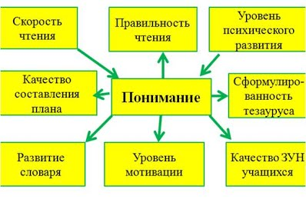
Цель смыслового чтения - максимально точно и полно понять содержание текста, уловить все детали и практически осмыслить извлеченную информацию. Это внимательное вчитывание и проникновение в смысл с помощью анализа текста. Когда человек действительно вдумчиво читает, то у него обязательно работает воображение, он может активно взаимодействовать со своими внутренними образами. Человек сам устанавливает соотношение между собой, текстом и окружающим миром. Когда ребенок владеет смысловым чтением, то у него развивается устная речь и, как следующая важная ступень развития, речь письменная.
В концепции универсальных учебных действий (Асмолов А.Г., Бурменская Г.В., Володарская И.А. и др.) выделены действия смыслового чтения, связанные с:
• осмыслением цели и выбором вида чтения в зависимости от коммуникативной задачи;
• определением основной и второстепенной информации;
• формулированием проблемы и главной идеи текста.
Для смыслового понимания недостаточно просто прочесть текст, необходимо дать оценку информации, откликнуться на содержание.

Следует отметить, что работая над формированием функционально грамотного читателя, следует учитывать современные условия, в которых живут наши ученики. Речь идет о технологизации всех сфер жизнедеятельности. Международные исследования показывают тесную связь между качеством чтения в электронной среде и качеством чтения текста, представленного на бумажном носителе. То есть если учащиеся показывают высокий или низкий уровень грамотности, читая на бумажном носителе, то они показывают аналогичные результаты, читая в электронной среде.

Тем не менее, обучение экранному чтению требует как теоретического переосмысления понятия чтения, так и создания новых методик обучения (новых технологий).
1. При экранном чтении увеличивается значимость просмотрового, поискового видов чтения, а также роль отбора информации при повторном чтении.
2. Сама структура электронного текста может быть представлена в виде гипертекста. В гипертексте направление чтения не обязательно линейно, как в тексте печатном. Экранное чтение производит переворот в широкой сфере коммуникации, ставя образ в один ряд с письмом, а экран со страницей письменного текста.
Отсюда делаем вывод: школе необходимо научить детей работать не только с печатными, но и с электронными и аудио изданиями. Все это связано с таким понятием как функциональная грамотность – способность человека использовать умения чтения и письма в условиях получения информации из текста и в целях передачи такой информации. Это отличается от элементарной грамотности как способности личности читать, понимать, составлять простые короткие тексты и осуществлять простейшие арифметические действия. В этом плане интересны слова Алвина Тофлера: «В 21 веке безграмотным будет считаться не тот, кто не умеет читать и писать, а тот, кто не умеет учиться и переучиваться, используя умения читать и писать».
Чтение является важнейшим средством социализации учеников. В настоящее время мы наблюдаем засилие попкультуры через все каналы и средства массовой информации. Окружающая среда не всегда формирует у ребенка потребность думать, переживать. Практически исчезли радио- и телепостановки, нет такой культурной среды, в которой ребенок имел бы возможность погрузиться в мир качественной литературы. Решающее влияние на качество чтения, по выводам экспертов, оказывает досуговое чтение. Учащиеся, которые читают каждый день для удовольствия, показывают значительно более высокие результаты по грамотности чтения, чем их нечитающие сверстники.

Место смыслового чтения в ФГОС
Чтение – фундамент всех образовательных результатов, обозначенных в ФГОС.

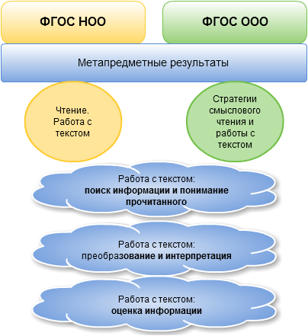

Навыки смыслового чтения являются основой для освоения основного содержания образования.
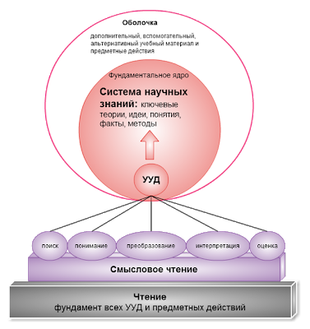

Этапы в восприятии текста, декодирование информации, содержащейся в тексте.
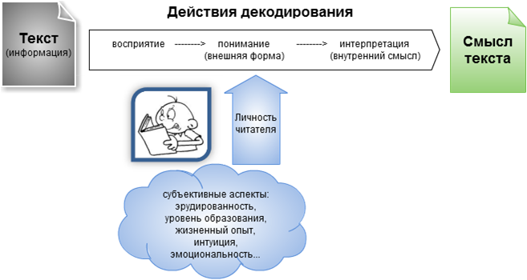
Первый этап – собственно восприятие информации, содержащейся в тексте (непосредственное восприятие значений, прием сообщения).
На этом этапе важно понимание значение встречающихся в тексте слов, высказываний, фрагментов. Они служат средством выражения смысла. Для разного контекста он может быть разным. И осмыслить языковые средства текста (т.е. вскрыть их значения) еще не значит понять смысл текста.
Второй этап – понимание (осмысление сообщения через анализ внешней формы). Понять текст означает:
• выбрать в словах контекстуально актуализированные значения
• выявить поверхностный смысл на базе этих значений.
Третий этап – интерпретация. Чтобы разобраться в тексте, требуется активный анализ, сличение элементов текста друг с другом. Мало понять непосредственное значение сообщения в тексте, необходим процесс перехода от текста к выделению того, в чем состоит внутренний смысл – интерпретации. Осознание внутреннего смысла происходит с учетом контекста и мотивации читателя.
Степень и глубина восприятия внутреннего смысла зависит от многих причин, связанных с личностью читателя:
• эрудированность,
• уровень образования,
• интуиция,
• чуткость к слову,
• интонации,
• умение эмоционально переживать,
• духовная тонкость.

